**Технический Паспорт**

**ПАРОГЕНЕРАТОР**

**ПРОТОЧНЫЙ**

**с выносным пультом управления**

**тип «ПГП» 4 кВт, 6 кВт, 9 кВт, 12 кВт**

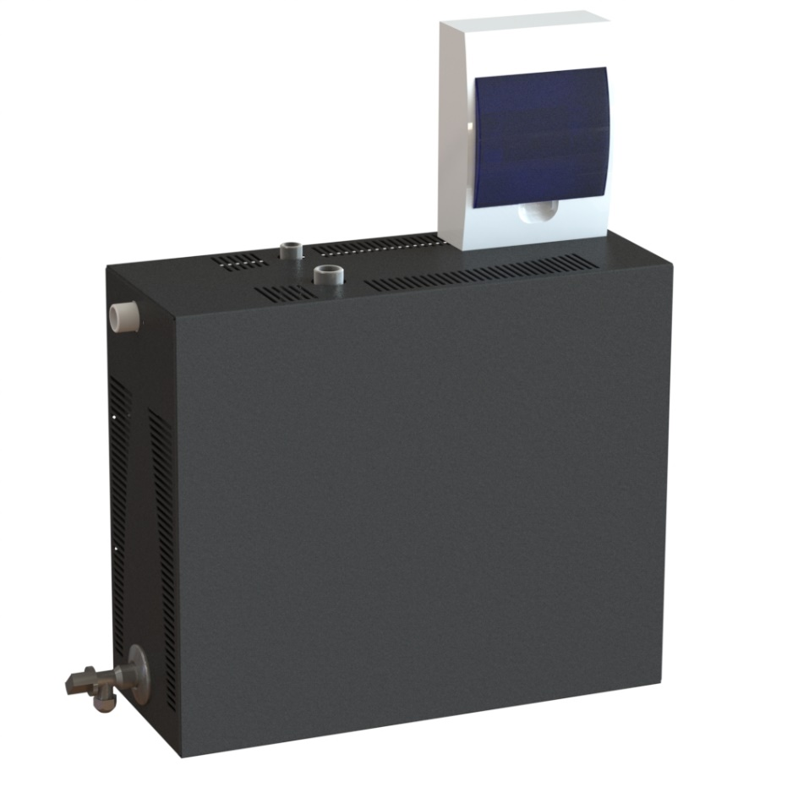

**г. Новосибирск, 2022 г.**

1. **Описание**

* Парогенератор предназначен для выработки пара в саунах, душевых кабинах, банях, хаммам объемов от 4 до 12 куб.м.
* Парогенератор может быть 4, 6, 9 или 12 кВт в зависимости от выбранной модели и отличаются друг от друга только устанавливаемыми во внутрь бака парогенератора соответствующими ТЭНами.
* Парогенератор предназначен для эксплуатации в закрытых помещениях при температуре от 5°С до 45°С; влажности не более 60%.
* Парогенератор работает в автоматическом режиме и поддерживает заданную температуру и уровень воды.

1. **Технические характеристики**

Технические характеристики представлены в таблице №1.

**Таблица №1**

|  |  |  |
| --- | --- | --- |
| **№ поз.** | **Наименование** | **Значение** |
| 1 | Габаритные размеры (д, в, ш), мм | 470 * 370 * 230 |
| 2 | Масса, кг | 15 |
| 3 | Рабочая емкость, л | 15 |
| 4 | Потребляемая мощность, кВт/ч (зависит от модели) | 4-12 |
| 5 | Время выхода в рабочий режим, мин | 7-10 |
| 6 | Напряжение питающей сети, В | 380 В или 220 В |

ПГП, 4 кВт - парогенератор рассчитан на объем от 2 до 5 кубов.

ПГП, 6 кВт - парогенератор рассчитан на объем от 5 до 7 кубов.

ПГП, 9 кВт - парогенератор рассчитан на объем от 7 до 9 кубов.

ПГП, 12 кВт - парогенератор рассчитан на объем от 9 до 12 кубов.

1. **Внешний вид парогенератора и принцип работы**

Парогенератор состоит из корпуса, в котором находится ёмкость с нагревательным элементом (ТЭН). Парогенератор имеет выносной пульт управления, который позволяет задавать необходимый температурный режим для проведения процедуры, а так-же служит для удобства использования.

**Внешний вид парогенератора представлен на рисунке 1.**

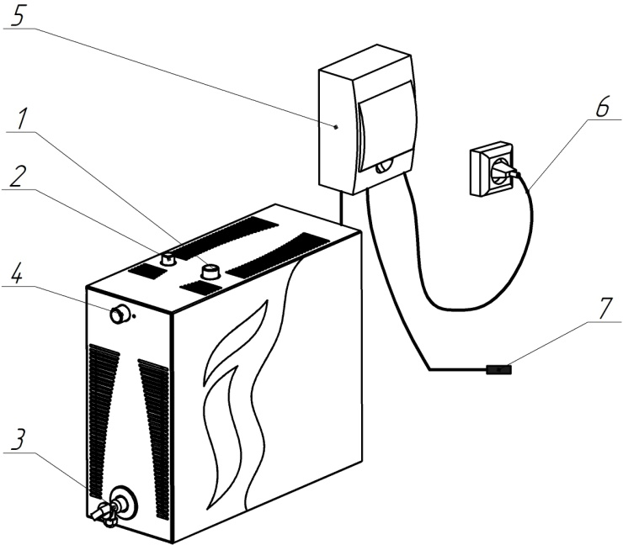1. Место крепления паропровода

(место выхода пара).

2. Место установки клапана сброса избыточного давления

3. Место установки крана для слива воды.

4. Электромагнитный клапан.

5. Выносной пульт управления: включение/выключение,

выбор температуры.

6. Сетевой шнур

7. Датчик контроля температуры.

**Внешний вид пульта управления представлен на рисунке 2.**

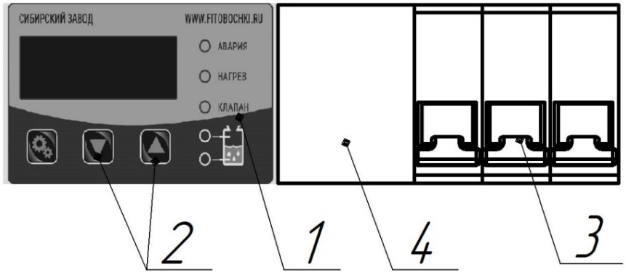

1. Индикаторы работы

2. Переключатель температуры

3. Включатель/выключатель

4. Контактор

**Рисунок 2**

При нагреве воды выше 100°С вода закипает и превращается в пар. Датчик контроля температуры, измеряет температуру внутри сауны.

При достижении заданной температуры на панели управления, происходит автоматическое отключение нагрева воды. Нагрев воды включится при изменении температуры вместе установки датчика более чем на 2,5-3°С. В результате чего достигается и поддерживается заданная температура.

По мере кипения уровень воды в парогенераторе понижается до минимального и автоматически включается подача воды через электромагнитный клапан. Устройство работает в автоматическом режиме и осуществляет контроль уровня воды в парогенераторе.

1. **Комплект поставки**

|  |  |  |  |
| --- | --- | --- | --- |
| **№** | **Наименование** | **Ед. изм.** | **Количество** |
| 1 | Парогенератор | Шт. | 1 |
| 2 | Панель управления | Шт. | 1 |
| 3 | Кран сливной | Шт. | 1 |
| 4 | Технический паспорт на парогенератор | Шт. | 1 |
| 5 | Сбросной клапан | Шт. | 1 |

1. **Установка парогенератора**

● парогенератор устанавливается на стену вблизи сауны на высоте от 50 до 100 см. Или ставится на пол;

● расстояние от сауны до парогенератора не должно превышать 3 метра;

● паропровод должен соединять сауну и парогенератор, располагаться под наклоном по направлению к сауне, чтобы конденсат стекал в сауну;

● датчик контроля температуры помещают в сауну в заранее подготовленное отверстие, расположенное на высоте 40-60 см от пола. Датчик должен свисать не менее чем на 3 см. В противном случае парогенератор будет работать не корректно и такой случай будет являться не гарантийным при поломке парогенератора;

**Пример подключения парогенератора представлен на рисунке 3.**

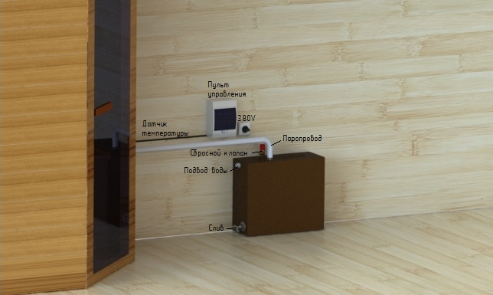

**Рисунок 3**

**Датчик температуры должен свисать не менее чем на 3 см внутри парной**. **В другом случае работа парогенератора будет не правильной и возможно тепловое повреждение кожных покровов**!!!

**Кран для слива, фитинги и все переходники подключать через фумленту или лен.**

1. **Подготовка к работе парогенератора**

* подключить холодное водоснабжение к электромагнитному клапану (пластиковый выход из парогенератора);
* подключить выносной пульт управления парогенератора к сети электропитания 380 В или 220 В (в зависимости от выбранной модели);
* установить на панели управления переключатель в положение «I».
* после включения на экране появится текущая температура в парной. Чтобы выставить температуру для принятия процедуры в сауне, необходимо нажать на кнопки:

 - однократное нажатие, повышение на 1°С;

 - однократное нажатие, понижение на 1°С;

 - **два раза нажать на эту кнопку и зафиксировать заданную температуру.**

Рекомендуемая температура для принятия процедуры 30-50 °С.

Время выхода в рабочий режим – 12 - 15 мин.

* долив воды в парогенератор происходит автоматически.
* после принятия процедуры необходимо выключить парогенератор, для этого на панели управления автоматический выключатель устанавливается в положение «О»;

**Помните:**

**Каждые 100 часов работы парогенератора его необходимо промывать растворами удаляющими накипь!!!**

**Для удаления накипи используйте водный раствор порошкообразной слабой кислоты (такой как лимонная кислота). Лимонная кислота продается в пакетах для удаления накипи в чайниках в большинстве хозяйственных магазинов. Проблемы, связанные с неправильной очисткой парогенератора не покрываются гарантией.**

1. **Меры безопасности**

Во избежание возникновения ситуаций опасных для жизни и здоровья, а также преждевременного выхода парогенератора из строя необходимо строго соблюдать перечисленные ниже условия:

* используйте парогенератор строго по назначению;
* перед началом эксплуатации убедитесь, что напряжение электросети соответствует указанному в настоящем техническом паспорте;
* **подключайте парогенератор только к розеткам электросети, имеющим контакт заземления;**
* не используйте парогенератор с открытым краном слива;
* запрещено закрывать выходное отверстие паропровода и преграждать выход пара;
* лицам с пониженным восприятием органов чувств или душевнобольным, а так-же лицам, не обладающим достаточными знаниями, а так же детям ни в коем случае не следует пользоваться парогенераторам самостоятельно;
* никогда не оставляйте работающий парогенератор без присмотра;
* не держите парогенератор включённым в электрическую розетку без необходимости, отключайте парогенератор после каждого применения;
* перед тем как наполнить парогенератор водой или вылить воду, выньте вилку из розетки;
* во время слива воды из парогенератора, вода может быть горячей, будьте осторожны;
* во время работы корпус парогенератора может быть горячим, будьте осторожны;
* не используйте абразивные или вызывающие коррозию вещества для чистки парогенератора;
* не используйте парогенератор в помещениях при температурах ниже 0 °С и выше 45 °С;
* не тяните и не переносите парогенератор за сетевой шнур. Не отключайте парогенератор от электросети рывком за сетевой шнур и не вынимайте вилку из розетки электросети влажными руками;
* никогда не наливайте воду выше отметки «МАХ», в противном случае существует риск поражения электрическим током и возможно выплескивание воды во время закипания и работы парогенератора;
* уровень воды всегда должен быть выше отметки «МIN», следите за уровнем воды;
* никогда не оставляйте парогенератор под открытым небом (опасность дождя, воздействия солнечного света, заморозков и т.п.);
* никогда не допускайте контакт парогенератора с легковоспламеняющимися жидкостями и горючими материалами;
* при повреждении сетевого шнура или какого-либо другого узла парогенератора, немедленно отключите парогенератор от электрической сети.
* **Потребители должны обеспечить проведение технического обслуживания, планово-, предупредительных ремонтов оборудования;**
* **Ответственность за их проведение возлагается на руководителя;**
* **Объем технического обслуживания и планово-предупредительных ремонтов должен определяться необходимостью поддержания работоспособности оборудования, периодического их восстановления и приведения в соответствие с меняющимися условиями работы;**
* **Потребитель обязан проводить техническое обслуживание оборудования, электропроводки к которой подключено данное оборудование один раз в пол года. Все виды работ должны соответствовать правилам ПУЭ.**

**Парогенератором не следует пользоваться если:**

* повреждён сетевой шнур;
* парогенератор имеет видимые повреждения;
* парогенератор упал с высоты 1 метр и более;
* из парогенератора льется вода.

**8. Срок службы. Гарантийные обязательства**

ВАЖНО! Внешний вид изделия может немного отличаться от изображения на обложке. Производитель имеет право вносить изменения в конструкцию изделия без предварительного уведомления.

Средний срок службы парогенератора составляет 4 года.

Гарантия на парогенератор 1 год – корпус, внутренний бак, на электрооборудование с момента продажи.

Производитель распространяет гарантию на бак парогенератора, сложные технические устройства - РАТАР, АРТ, автоматический выключатель.

Остальные элементы **(фитинги, розетки, краны, ТЭНы, провода и т.п.) являются расходными и к гарантийному случаю не относятся – так как больше зависят от внешних факторов в том числе и от скачков напряжения питающей сети.**

Гарантийным является случай дефекта (потери работоспособности) любого из компонентов оборудования перечисленного выше **за исключением**:

* механических повреждений (включая случайные) вследствие удара или аварии;  
* повреждений, полученных в результате действия огня;  
* механических повреждений, полученных в результате работы оборудования с превышением пределов использования и нагрузочных характеристик, заявленных производителем;  
* повреждений, вызванных использованием оборудования не по назначению;  
* электрических повреждений узлов и деталей оборудования, полученных в результате скачков напряжения в сети, неправильных подключений, неправильного выбора питающего напряжения, использования предохранителей повышенного тока срабатывания;  
* электрических повреждений узлов и деталей оборудования, связанных с попаданием на них воды и других жидкостей;  
* повреждений, связанных с жизнедеятельностью насекомых и мелких животных;  
* дефектов, полученных в результате использования неоригинальных запасных частей, а так же в результате привлечения для обслуживания, ремонта или модификации оборудования частных лиц или организаций, не согласованных с компанией производителем в письменном виде;  
* дефектов, возникших как следствие нарушения правил и условий эксплуатации, обслуживания, транспортировки или хранения;  
* неисправностей, возникших в результате нормального износа или окончания срока службы компонентов оборудования (кранов, фитингов и т.п.);  
* дефектов возникших как следствие использования принадлежностей, расходных материалов или прочих деталей, не одобренных фирмой-производителем.

Поставщик не несет никакой ответственности за ущерб, связанный **с повреждением изделия при транспортировке, в результате некорректного использования, а также в связи с модификацией или самостоятельным ремонтом изделия.**

* Поставщик несет гарантийные обязательства в течение 1 года с момента отгрузки Товара на производимый поставщиком товар, при условии того, что Покупатель соблюдает правила, указанные в инструкции по установке сборке и эксплуатации, которая прилагается к изделию.
* Подключение парогенератора необходимо производить силами квалифицированного специалиста (Электрика с соответствующим допуском), ООО «Сибирский завод» не несет ответственность за техническую исправность, пожаробезопасность, правильность подключения и монтаж парогенератора.
* Ответственность за эксплуатацию и монтаж всех электрических систем и приборов лежит на Покупателе.

**В случае обнаружения дефекта (потеря работоспособности) в парогенераторе необходимо связаться с производителем и согласовать последовательность действий направленных на устранение возникших проблем удаленно либо посредствам пересылки.**

**Пересылка дефектного парогенератора на завод-изготовитель производится за счет покупателя. В случае если завод-изготовитель установил, что неисправность произошла по его вине, то транспортные расходы по отправке парогенератора компенсируются покупателю на основании подтверждающих документов. В случае, если в заключении завода-изготовителя указано, что случай является не гарантийным, то ремонт производится только после выставленного и оплаченного счета покупателем.**

**По всем вопросам обслуживания, гарантийному ремонту, вопросам подключения, звонить по телефону в сервисную службу: 8 800 770 74 71**

**Производитель:**

г. Новосибирск, компания «Сибирский завод»

**Наименование изделия:**

Парогенератор тип «ПГП», (ТУ 3468-001-88753865-2015)